DOMARE I STRÖMSBRO HC
Hej , vad kul att du vill döma i Strömsbro HC!
Du kommer efter kursen ligga uppe på föreningsdomarsidan på laget – se nedan.
Se till att du har rätt mobilnummer och e-mail på din laget profil så de som vill kan kontakta dig om dömning.
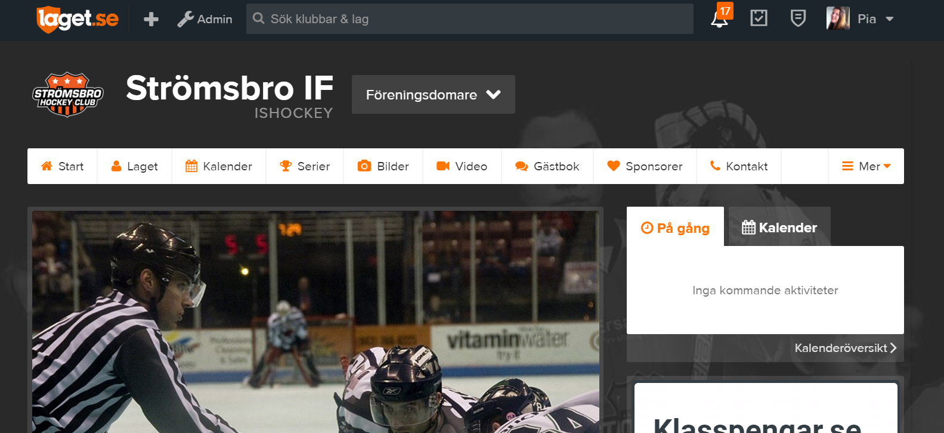
Pia Loinder (070-2048222 pia.loinder@sandvik.com) är domaransvarig och varje lag U10 t om U16 har en utsedd ansvarig som står för tillsättning av matcher och godkännande av utbetalning. Helst vill vi att man är 2 år äldre än dom man dömer. Upp till u12 KAN man döma 2 men från U13 bör det vara en huvuddomare och 2 linjedomare.
Titta under dokument på laget.se föreningsdomarsidan där hittar ni regelbok, arvoden och hur man använder cleverservice som är vårt administrationssystem
Får ni en fråga via sms eller samtal om att döma, svara ALLTID oavsett det är ja eller nej. Det underlättar.
Om man får förhinder, blir sjuk – kontakta den som bokade upp dig snarast!
I domarrummet bredvid vaktis finns domartröjor och hjälmar – håll snyggt i rummet efter er och häng upp tröjor, var rädd om hjälmar mm. Pipa får man ha själv.
I ungdomshockeyn skall vi ha de nya Ung Domare tröjorna (vitt med svart på). Från och med i år i ungdomsserierna skall bägge lag ställa upp innan match och sekretariatet ha ett kort intro med välkomna, fokus på utbildning hos domare mm innan man kör i gång matchen. Viktigt är att ni som domare behandlas rätt av ledare, spelare och publik. Får ni problem prata gärna med sekretariatet i matchen och ge återkoppling till Pia (070-2048222)
Det finns ett system som heter Cleverservice där matcherna kommer ligga, där kan ni gå in och ”ansöka” om matcher och se om ni blivit uttagna. Ni måste ha email för att vara i detta system. Genom detta system får man också utbetalningarna snabbare och enklare.Jag kommer skicka ut information om hur systemet fungerar och lägga upp er även där.
Jag har sagt till lagledarna att försöka kalla olika domare så alla får chansen att döma men ibland kommer det vara svårt att vara rättvis.
Under föreningsdomarsidan på laget under DOKUMENT finns allt ni behöver veta – länk till regelböcker, nya regler, domartecken. Kolla även in domarsidan på Swehockey.se
Vid frågor från domare eller föräldrar kontakta Pia på 070-2048222 om ni funderar över nåt. LYCKA TILL!!!!

